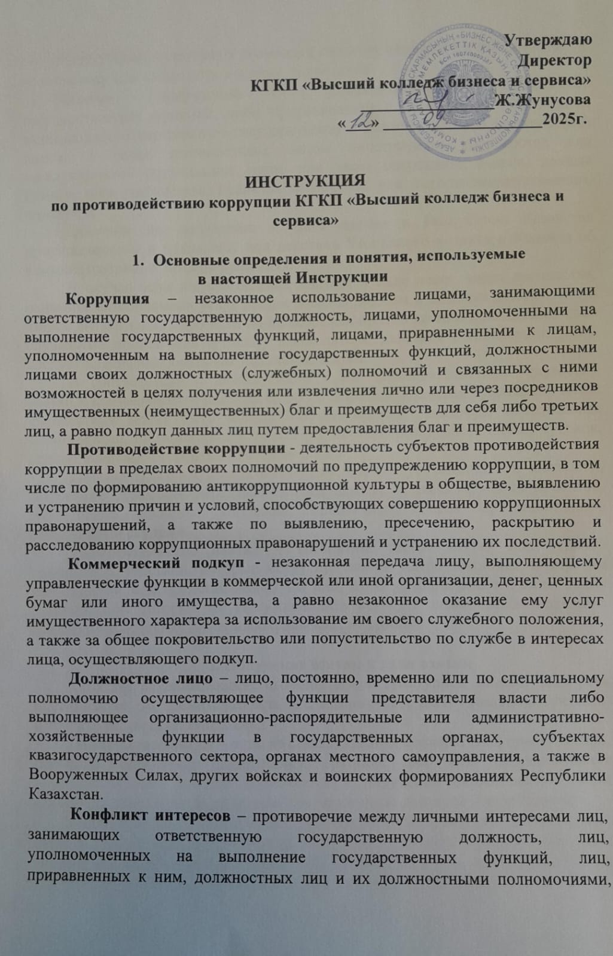
Утверждаю
Директор
КГКП «Высший колледж бизнеса и сервиса»
________________Ж.Жунусова
«___» ___________________2025г.

ИНСТРУКЦИЯ
по противодействию коррупции КГКП «Высший колледж бизнеса и сервиса»

- Основные определения и понятия, используемые
в настоящей Инструкции
Коррупция – незаконное использование лицами, занимающими ответственную государственную должность, лицами, уполномоченными на выполнение государственных функций, лицами, приравненными к лицам, уполномоченным на выполнение государственных функций, должностными лицами своих должностных (служебных) полномочий и связанных с ними возможностей в целях получения или извлечения лично или через посредников имущественных (неимущественных) благ и преимуществ для себя либо третьих лиц, а равно подкуп данных лиц путем предоставления благ и преимуществ.
Противодействие коррупции - деятельность субъектов противодействия коррупции в пределах своих полномочий по предупреждению коррупции, в том числе по формированию антикоррупционной культуры в обществе, выявлению и устранению причин и условий, способствующих совершению коррупционных правонарушений, а также по выявлению, пресечению, раскрытию и расследованию коррупционных правонарушений и устранению их последствий.
Коммерческий подкуп - незаконная передача лицу, выполняющему управленческие функции в коммерческой или иной организации, денег, ценных бумаг или иного имущества, а равно незаконное оказание ему услуг имущественного характера за использование им своего служебного положения, а также за общее покровительство или попустительство по службе в интересах лица, осуществляющего подкуп.
Должностное лицо – лицо, постоянно, временно или по специальному полномочию осуществляющее функции представителя власти либо выполняющее организационно-распорядительные или административно-хозяйственные функции в государственных органах, субъектах квазигосударственного сектора, органах местного самоуправления, а также в Вооруженных Силах, других войсках и воинских формированиях Республики Казахстан.
Конфликт интересов – противоречие между личными интересами лиц, занимающих ответственную государственную должность, лиц, уполномоченных на выполнение государственных функций, лиц, приравненных к ним, должностных лиц и их должностными полномочиями, при котором личные интересы указанных лиц могут привести к ненадлежащему исполнению ими своих должностных полномочий.
Взятка – получаемые лицом, уполномоченным на выполнение государственных функций, либо приравненным к нему лицом, или лицом, занимающим ответственную государственную должность, либо должностным лицом, а равно должностным лицом иностранного государства или международной организации лично или через посредника деньги, ценные бумаги, иные имущества, права на имущество или выгоды имущественного характера.
Действия по получению и даче взятки в Республике Казахстан противозаконны и подпадают под действие Уголовного кодекса и Кодекса об административных правонарушениях.
В случае если имущественные выгоды в виде денег, иных имущества, оказания материальных услуг предоставлены родным и близким должностного лица с его согласия либо если он не возражал против этого и использовал свои служебные полномочия в пользу взяткодателя, действия должностного лица следует квалифицировать как получение взятки.
В соответствии с действующим в РК законодательством предметом взятки и коммерческого подкупа наряду с деньгами, ценными бумагами и иным имуществом могут быть выгоды имущественного характера, оказываемые безвозмездно, но подлежащие оплате (предоставление туристических путевок, ремонт квартиры, строительство дачи и т.п.).
Под выгодами имущественного характера следует понимать, в частности, занижение стоимости передаваемого имущества, приватизируемых объектов, уменьшение арендных платежей, процентных ставок за пользование банковскими ссудами.
Вымогательство взятки – требование лицом взятки под угрозой совершения действий, которые могут причинить ущерб законным интересам взяткодателя или представляемых им лиц, либо умышленное создание таких условий, при которых он вынужден дать взятку с целью предотвращения вредных последствий для правоохраняемых интересов.

2. Получение взятки и дача взятки
Это две исчерпывающие стороны одной преступной модели если речь идет о взятке, это значит, что есть тот, кто получает взятку (взяткополучатель) и тот, кто ее дает (взяткодатель).
Получение взятки – одно из самых опасных должностных преступлений, особенно если оно совершается группой лиц или сопровождается вымогательством, которое заключается в получении должностным лицом преимуществ и выгод за законные или незаконные действия (бездействие).
Дача взятки – преступление, направленное на склонение должностного лица к совершению законных или незаконных действий (бездействия), либо предоставлению, получению каких-либо преимуществ в пользу дающего, в том числе за общее покровительство или попустительство по службе.
Предметами взятки могут быть:
- предметы, деньги, в том числе: валюта, банковские чеки и ценные бумаги, изделия из драгоценных металлов и камней, автомашины, продукты питания, видеотехника, бытовые приборы и другие товары, квартиры, дачи, загородные дома, гаражи, земельные участки и другая недвижимость;
- выгоды: лечение, ремонтные и строительные работы, санаторные и туристические путевки, поездки за границу, оплата развлечений и других расходов безвозмездно или по заниженной стоимости.
- завуалированная форма взятки - банковская ссуда в долг или под видом погашения несуществующего долга, оплата товаров, купленных по заниженной цене, покупка товаров по завышенной цене, заключение фиктивных трудовых договоров с выплатой зарплаты взяточнику, его родственникам, друзьям, получение льготного кредита, завышение гонораров за лекции, статьи, и книги, «случайный» выигрыш в казино, прощение долга, уменьшение арендной платы, увеличение процентных ставок по кредиту и т.д.
Важно соблюдать ограничения, запреты и требования о предотвращении или о регулировании конфликта интересов, обязанность об уведомлении представителя нанимателя (работодателя) об обращениях в целях склонения к совершению коррупционных правонарушений, иные обязанности, установленные в целях противодействия коррупции.
Следует отметить, что некоторые слова, выражения и жесты могут быть восприняты окружающими как просьба (намек) о даче взятки.
К таким выражениям относятся, например:
• «Вопрос решить трудно, но можно»;
• «Спасибо на хлеб не намажешь»;
• «Договоримся»;
• «Нужны более веские аргументы»;
• «Нужно обсудить параметры»;
• «Ну, что делать будем?» и т.д.
Обсуждение определённых тем с представителями организаций и гражданами, особенно с теми из них, чья выгода зависит от решений и действий должностных лиц, может также восприниматься как просьба о даче взятки.
К числу таких тем относятся, например:
- низкий уровень заработной платы и нехватка денежных средств на реализацию тех или иных нужд;
- желание приобрести то или иное имущество, получить ту или иную услугу, отправиться в туристическую поездку;
- отсутствие работы у родственников должностного лица;
- необходимость поступления детей должностного лица в образовательные учреждения и т.д.
Определённые исходящие от должностного лица предложения, особенно если они адресованы представителям организаций и гражданам, чья выгода зависит от их решений и действий, могут восприниматься как просьба о даче взятки. Это возможно даже в том случае, когда такие предложения продиктованы благими намерениями и никак не связаны с личной выгодой должностного лица. К числу таких предложений относятся, например, предложения:
•предоставить должностному лицу и (или) его родственникам скидку;
•воспользоваться услугами конкретной компании и (или) экспертов для устранения выявленных нарушений, выполнения работ в рамках государственного контракта, подготовки необходимых документов;
•внести деньги в конкретный благотворительный фонд;
•поддержать конкретную спортивную команду и т.д.

3. Возможные ситуации коррупционной направленности и коммерческого подкупа, а также рекомендации по правилам поведения
Провокации:
Во избежание возможных провокаций со стороны обратившихся за услугой граждан, должностных лиц, осуществляющих проверку деятельности подразделения:
- не оставлять без присмотра служебные помещения, в которых находятся посетители, и личные вещи (одежда, портфели, сумки и: т. д.);
- в случае обнаружения после ухода посетителя на рабочем месте или в личных вещах каких-либо посторонних предметов, не предпринимая никаких самостоятельных действий, немедленно доложить руководству.
Вымогательство взятки:
- вести себя крайне осторожно, вежливо, без заискивания, не допуская опрометчивых высказываний, которые могли бы трактоваться либо как готовность, либо как категорический отказ принять предмет взятки и/или коммерческого подкупа;
- внимательно выслушать и точно запомнить предложенные Вам условия (размеры сумм, наименование товаров и характер услуг, сроки и способы передачи взятки, форма коммерческого подкупа, последовательность решения вопросов);
- постараться перенести вопрос о времени и месте передачи предмета взятки и/или коммерческого подкупа до следующей беседы и предложить хорошо знакомое Вам место для следующей встречи;
- не берите инициативу в разговоре на себя, больше «работайте на прием», позволяйте собеседнику «выговориться», сообщить Вам как можно больше информации;
- поинтересуйтесь о гарантиях решения Вашего вопроса в случае Вашего согласия дать взятку или совершить коммерческий подкуп;
- при наличии у Вас диктофона постараться записать (скрытно) предложение о предмете взятки и/или коммерческого подкупа;
- доложить о данном факте в виде служебной записки вышестоящему руководству;
- обратиться с письменным или устным сообщением о готовящемся преступлении в уполномоченный орган по противодействию коррупции либо в Call-центр 1424.
Конфликт интересов:
- внимательно относиться к любой возможности конфликта интересов;
- принимать меры по недопущению любой возможности возникновения конфликта интересов;
- в письменной форме уведомить своего непосредственного начальника о возникшем конфликте интересов или о возможности его возникновения, как только Вам станет об этом известно;
- принять меры по преодолению возникшего конфликта интересов по согласованию с непосредственным руководителем;
- изменить служебные положения сотрудника, являющегося стороной конфликта интересов, вплоть до его отстранения от исполнения служебных обязанностей в установленном порядке, и (или) в отказе его от выгоды, явившейся причиной возникновения конфликта интересов;
- образовать комиссию по соблюдению требований к служебному поведению и урегулированию конфликтов интересов.
Каждый человек свободен в выборе своего решения. Но, как свободная личность, он не может не осознавать, что преступление должно быть наказано.

4. Ваши действия если Вы приняли решение противостоять коррупции
По своему усмотрению Вы можете обратиться с устным или письменным заявлением в уполномоченный орган по противодействию коррупции или в Call-центр 1424.
Одной из форм сообщения о правонарушении коррупционного характера является анонимное обращение. Хотя в этом случае заявитель не может ввиду анонимности рассчитывать на получение ответа, а само анонимное обращение о преступлении не может служить поводом для возбуждения уголовного дела, за исключением случаев, когда в таком обращении содержатся сведения о готовящихся или совершенных уголовных правонарушениях.
В случае вымогательства взятки Вам нужно обратиться в уполномоченный орган по противодействию коррупции и написать заявление о факте вымогательства у Вас взятки или коммерческого подкупа, в котором точно указать:
- кто из должностных лиц (фамилия, имя, отчество, должность, наименование учреждения) вымогает у Вас взятку или кто из представителей коммерческих структур толкает Вас на совершение подкупа;
- какова сумма и характер вымогаемой взятки (подкупа);
- за какие конкретно действия (или бездействие) у Вас вымогают взятку или совершается коммерческий подкуп;
- в какое время, в каком месте и каким образом должна произойти непосредственная дача взятки или должен быть осуществлен коммерческий подкуп.

5. Алгоритм действий работников при ситуации коррупционного характера
Наряду с обращением в уполномоченный орган по противодействию коррупции работники в соответствии с данной инструкцией должны принять меры по уведомлению руководства.
В соответствии с утвержденной штатной структурой КГКП «Ввысший колледж бизнеса и сервиса» разработан следующий алгоритм действии всех работников на случаи при выявлении и/или столкновении с коррупционными преступлениями и ситуациями с признаками коррупционного характера работники должны сообщить директору, в случае его отсутствия заместителю директора.
При этом, работники по мере возможности предоставляют доказательную базу по своим доводам (свидетели, документы, переписка, в том числе посредством мессенджеров, аудио и видео материалы и т.д.) и передают его как в уполномоченный орган и вышестоящему руководству.

6. Ответственность руководителей, за коррупционное правонарушение подчиненных
В целях усиления мер, направленных на предупреждение коррупции, предусмотрена норма, подразумевающая персональную ответственность руководителей, чьи подчиненные совершили коррупционное правонарушение и их вина доказана в суде.
Дисциплинарная ответственность предполагает вынесение:
- замечания;
- выговора;
- строгого выговора;
- расторжение трудового договора по инициативе работодателя по основаниям, предусмотренным Трудовым кодексом.
Руководитель должен подавать заявление на увольнение при наличии вступившего в законную силу обвинительного приговора суда в отношении его непосредственного подчиненного или принятие решения о прекращении уголовного дела по не реабилитирующим основаниям (амнистия, деятельное раскаяние, примирение сторон и др.).
Заявление на увольнение подается ответственному лицу, назначившему руководителя на должность. Принятие решения об увольнении и вынесения дисциплинарного взыскания является прерогативой лица, назначившего руководителя на данную должность. Срок, в течение которого руководитель подает в отставку, составляет 10 календарных дней. Непосредственными подчинёнными для директора являются – заместители директора, главный бухгалтер, инспектор отдела кадров.
Необходимо принять во внимание, что при совершении правонарушения коррупционного характера непосредственным подчиненным руководитель несет персональную ответственность по истечении 3 месяцев со дня назначения на данную должность.
При этом, вышеуказанная ответственность не распространяется на руководство, самостоятельно сообщившее о факте коррупционного правонарушения, совершенном непосредственным подчиненным, согласно статье 24 Закона Республики Казахстан «О противодействии коррупции».
Работник, сообщивший о факте коррупционного правонарушения или иным образом оказывающее содействие в противодействии коррупции, находится под защитой государства и поощряется в порядке, установленном Правительством Республики Казахстан.
Данное положения не распространяются на лиц, сообщивших заведомо ложную информацию о факте коррупционного правонарушения, которые подлежат ответственности в соответствии с законом.
Информация о работнике, оказывающем содействие в противодействии коррупции, является государственным секретом и предоставляется в порядке, установленном законом. Разглашение указанной информации влечет ответственность, установленную законом.

Образец текста заявления в правоохранительные органы

Заявление

Я, ________ФИО______, заявляю о том, что «__»_______20__ года главный врач районной больницы _______ФИО_____ за лечение моего брата ________ФИО______ поставил условие передать ему деньги в сумме 20 тысяч тенге в срок до «__»______20__ года. В противном случае моему брату будет отказано в приеме в стационар и операции. Передача денег должна состояться в служебном кабинете _______ФИО_____. Перед этим я должен позвонить ему по телефону и договориться о времени встречи «__»_______20__ года
Я ________ФИО______ предупрежден об ответственности за сообщение заведомо ложных сведений о коррупционных правонарушениях по ст. 439 КоАП РК.

(подпись) _____ФИО___

